**LAPORAN PENGEMBANGAN GAME**

**SPACE ADVENTURE**



**DISUSUN OLEH :**

**EKY MARCELLINO**

**NIM : A11.2019.11767**

**KELOMPOK : A11.4502**

**UNIVERSITAS DIAN NUSWANTORO**

**2021**

**DAFTAR ISI**

A. TENTANG GAME 3

B. DETAIL PENGEMBANGAN APLIKASI 4

i. Flow Chart 4

ii. Class Diagram 5

iii. Screenshoot Game Lengkap 6

C. REFERENSI 8

# TENTANG GAME

1. DESKRIPSI

Space Adventure merupakan game sederhana 2D bertema luar angkasa yang dapat dimainkan secara terus menerus dengan cara klik mouse agar tidak terjatuh dan dapat menampilkan hasil score serta level tertentu pada game . Game ini merupakan game yang mudah dimainkan untuk semua kalangan usia. Game ini dibuat dengan aplikasi Unity serta disupport oleh aplikasi Visual Code. Terdapat fitur Play yang memberikan 3 mode level, adanya credits yang berisi biodata yang membuat game, dan pada fitur help akan diberikan petunjuk cara bermain game “Space Adventure”

1. 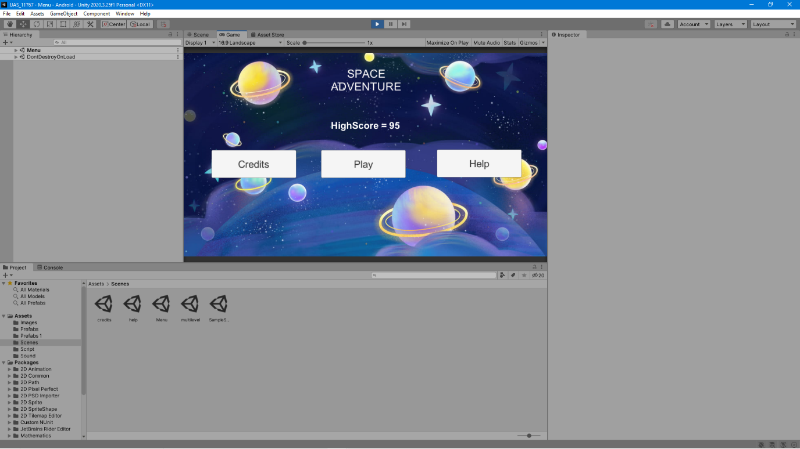Screenshoot Game

# DETAIL PENGEMBANGAN APLIKASI

## Flow Chart

MENU GAME

KALAH GAME

GAME BERJALAN

MENU LEVEL GAME

HELP

CREDIT

PLAY

PETUNJUK BERMAIN GAME

BIODATA DEVELOPER

## Class Diagram

MENU UTAMA

* Button Help : Text (String)
* Button Credit : Text (String)
* Music : music mp3
* Halaman pertama game, menampilkan tampilan utama

GAME BERJALAN

* Button Level : Text (String)
* Obstacle : Image
* Player : Image
* Ditunjukan terlebih dahulu halaman level game
* Kemudian game akan berjalan sesuai dengan pilihan level game

dipilih

CREDIT

* Biodata Developer : Text (String)
* Halaman deskripsi biodata developer

HELP

* Petunjuk : Text (String)
* Halaman petunjuk bermain game

## Screenshoot Game Lengkap

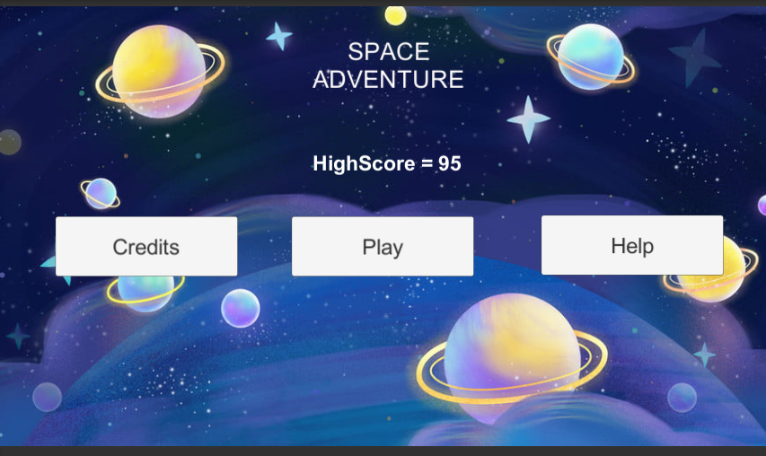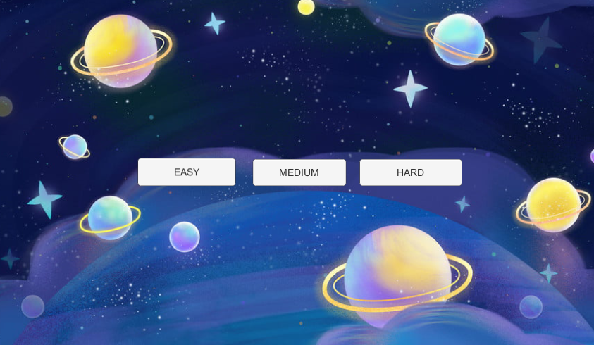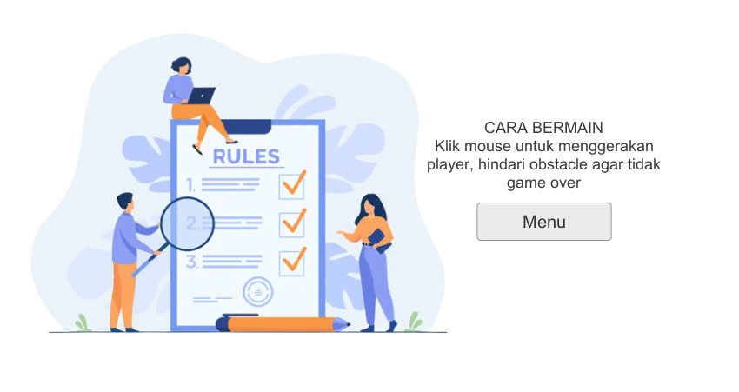

# C. REFERENSI

1. Praktikum matkul game programming Universitas Dian Nuswantoro
2. Flow Chart : <https://www.nesabamedia.com/pengertian-flowchart/>
3. Class Diagram : <https://www.kibrispdr.org/dwn-5/contoh-uml-sederhana.html>